Modele:
RT-MAg-004 | – Zestaw sit prętowych (o szer. szczeliny 2.5 ÷ 50 mm 14 szt.)
RT-MAg-004/2,5 | – Sito prętowe o szerokości szczeliny 2.5 mm
RT-MAg-004/3,15 | – Sito prętowe o szerokości szczeliny 3.15 mm
RT-MAg-004/4 | – Sito prętowe o szerokości szczeliny 4.0 mm
RT-MAg-004/5 | – Sito prętowe o szerokości szczeliny 5.0 mm
RT-MAg-004/6,3 | – Sito prętowe o szerokości szczeliny 6.3 mm
RT-MAg-004/8 | – Sito prętowe o szerokości szczeliny 8.0 mm
RT-MAg-004/10 | – Sito prętowe o szerokości szczeliny 10.0 mm
RT-MAg-004/12,5 | – Sito prętowe o szerokości szczeliny 12.5 mm
RT-MAg-004/16 | – Sito prętowe o szerokości szczeliny 16.0 mm
RT-MAg-004/20 | – Sito prętowe o szerokości szczeliny 20.0 mm
RT-MAg-004/25 | – Sito prętowe o szerokości szczeliny 25.0 mm
RT-MAg-004/31,5 | – Sito prętowe o szerokości szczeliny 31.5 mm
RT-MAg-004/40 | – Sito prętowe o szerokości szczeliny 40.0 mm
RT-MAg-004/50 | – Sito prętowe o szerokości szczeliny 50.0 mm
 |  | 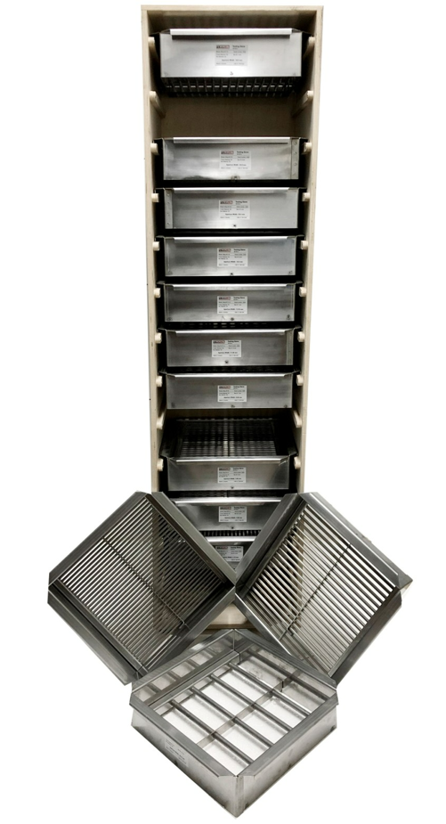 | 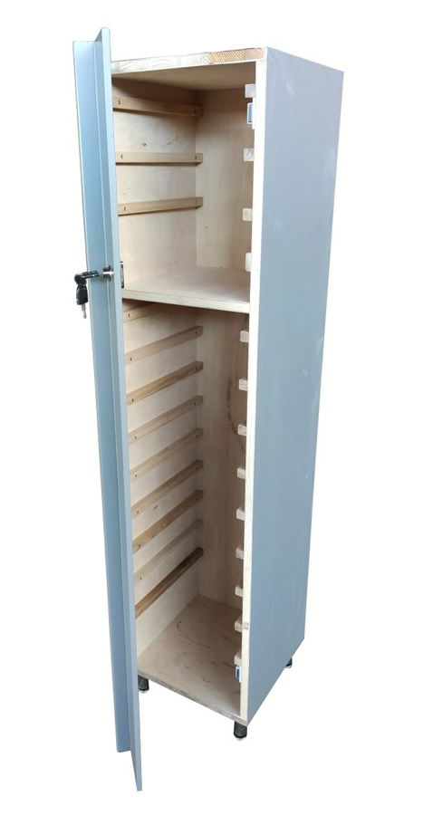
Akcesoria:
RT-MAg-004/zB | – Szafka na sita prętowe
Normy:
EN 933-3
NF P18-561, UNI 8520-18, NLT 354
Opis:
Sita prętowe przeznaczone są do oznaczania kształtu ziaren. Wykonane są ze stali nierdzewnej.

Waga (przybliżona) – 2 kg
Wymiary – 260x260x75 mm

